Catálogo de equipo de computo

¡Los mejores precios solo aquí!

Para home office, tareas, trabajos, gaming…

**Laptops (Portátiles)**

🔥Dell Latitude E6420🔥

**Procesador:** Intel Core i5-2520M a 2.50 GHz.

**RAM:** 4GB DDR3.

**Disco duro (almacenamiento):** 500GB HDD (Mecánico).

**Display:** 14”.

**Sistema operativo:** Windows 10 Pro.

**Garantía:** 3 meses de garantía.

**Precio:** $2,850.00

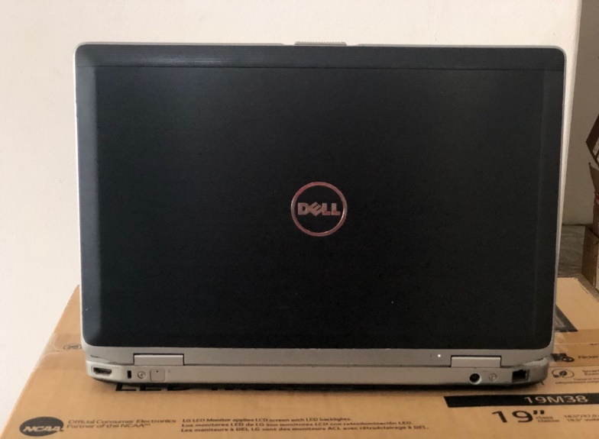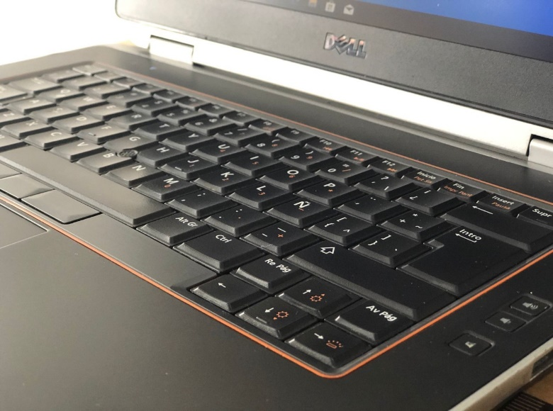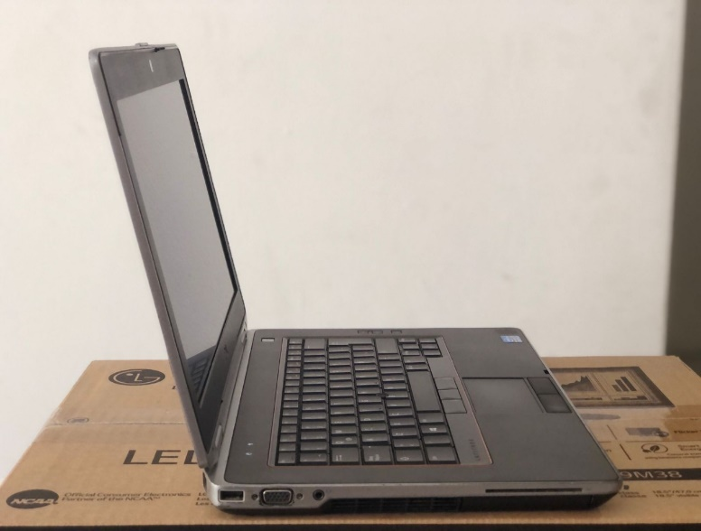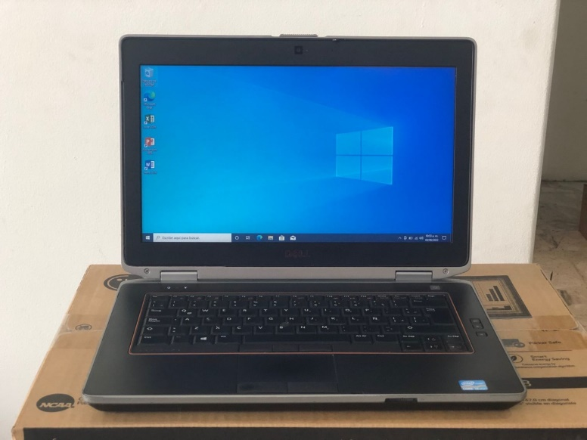Equipos de uso en buenas condiciones.

🔥Dell Latitude E3380🔥

**Procesador:** Intel Core i3-6606U a 2.0 GHz.

**RAM:** 4GB DDR4.

**Disco duro (almacenamiento):** 320GB HDD (Mecánico).

**Display:** 13.3”.

**Sistema operativo:** Windows 10 Home.

**Garantía:** 3 meses de garantía.

**Precio:** $4,990.00

Equipos de uso en buenas condiciones.

🔥Dell Latitude E7470🔥

**Procesador:** Intel Core i5-6300U a 2.40 GHz.

**RAM:** 8GB DDR4.

**Disco duro (almacenamiento):** 128GB SSD (Sólido).

**Display:** 14”.

**Sistema operativo:** Windows 10 Pro.

**Garantía:** 3 meses de garantía.

**Precio:** $6,200.00

Equipos de uso en buenas condiciones.

🔥Dell Latitude E7490🔥

**Procesador:** Intel Core i5-8350U a 1.70 GHz.

**RAM:** 8GB DDR4.

**Disco duro (almacenamiento):** 256GB SSD (Sólido).

**Display:** 14” Touch.

**Sistema operativo:** Windows 10 Pro.

**Garantía:** 3 meses de garantía.

**Precio:** $8,590.00

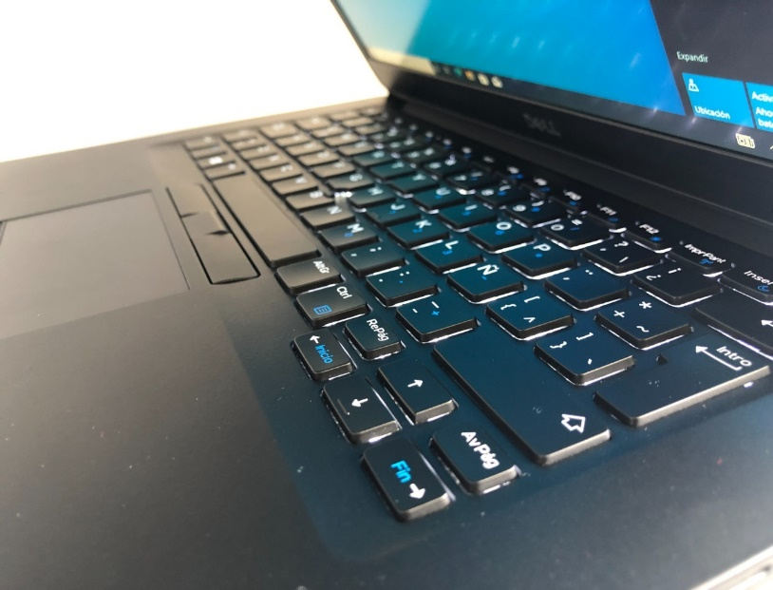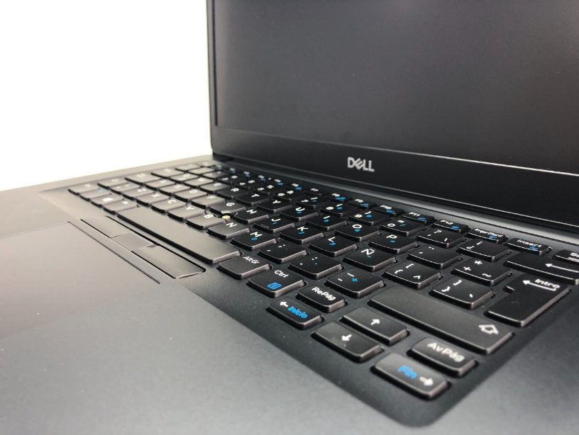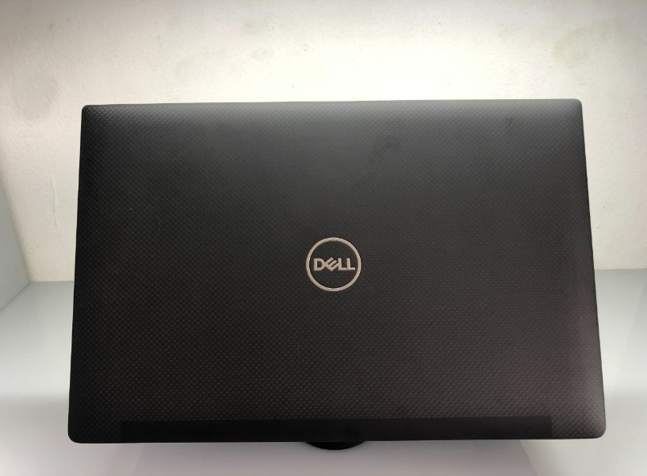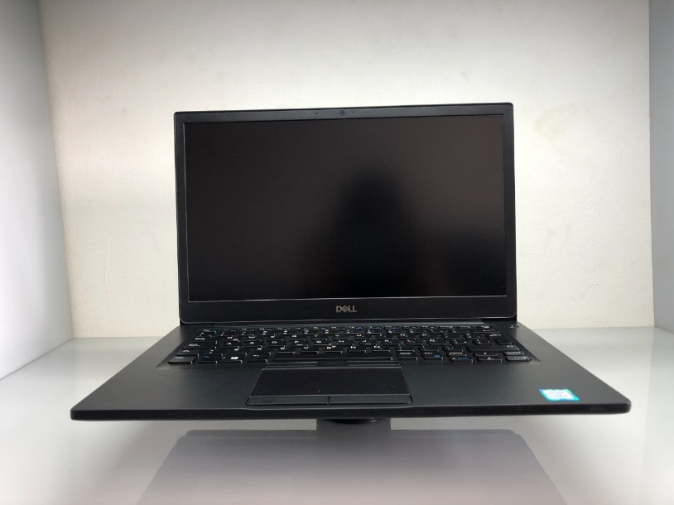Equipos de uso en buenas condiciones.

🔥Dell Latitude E6540🔥

**Procesador:** Intel Core i5-4310M a 2.70 GHz.

**RAM:** 8GB DDR4.

**Disco duro (almacenamiento):** 200GB SSD (Sólido).

**Display:** 15.6” AMD Radeon Graphics.

**Sistema operativo:** Windows 10 Pro.

**Garantía:** 3 meses de garantía.

**Precio:** $5,990.00

Equipos de uso en buenas condiciones.

🔥Dell Latitude 5490🔥

**Procesador:** Intel Core i7-8650U a 1.90 GHz.

**RAM:** 8GB DDR4.

**Disco duro (almacenamiento):** 256GB SSD (Sólido).

**Display:** 14”.

**Sistema operativo:** Windows 10 Pro.

**Garantía:** 3 meses de garantía.

**Precio:** $12,690.00

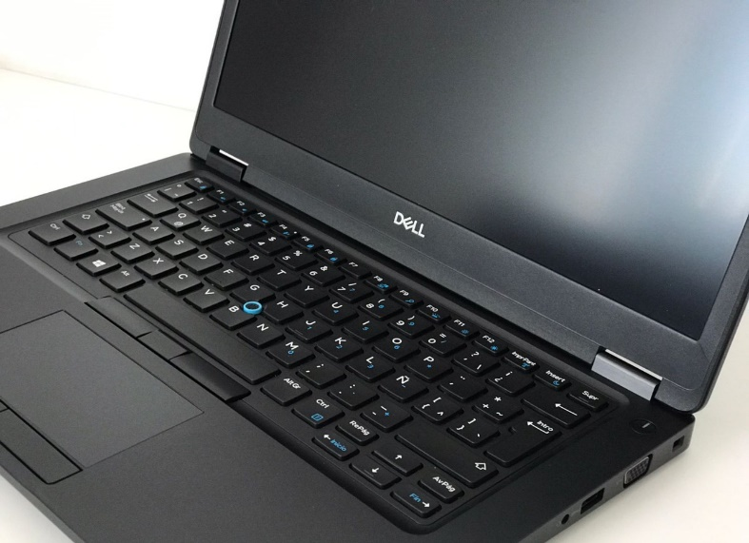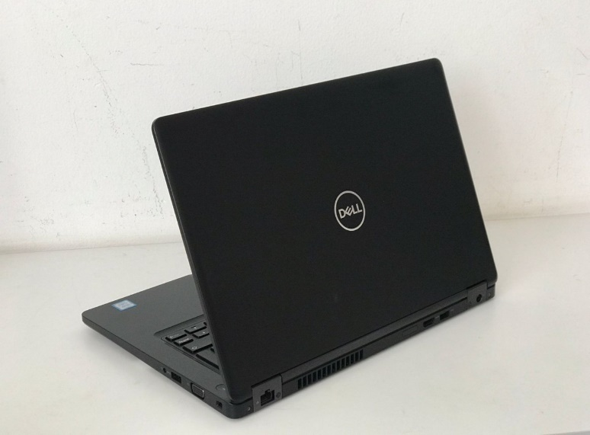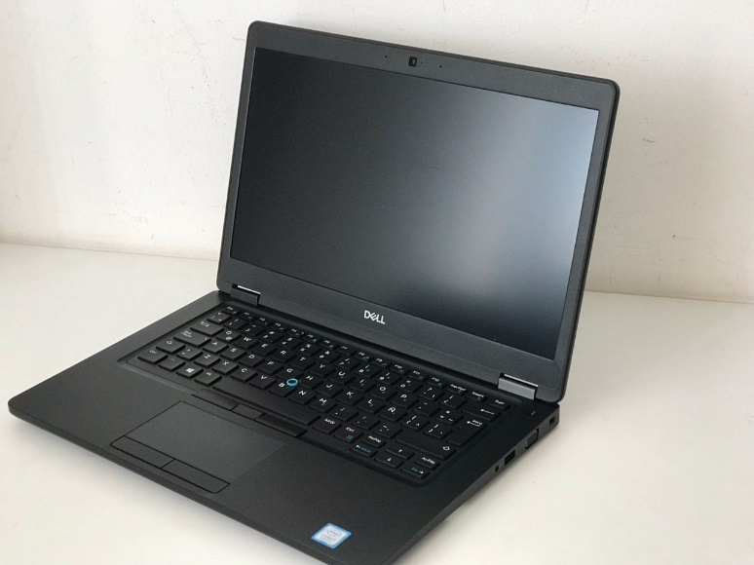Equipos de uso en buenas condiciones.

🔥Dell Inspiron 3593🔥

**Procesador:** Intel Core i3-1005G1 a 1.20 GHz.

**RAM:** 8GB DDR4.

**Disco duro (almacenamiento):** 128GB SSD (sólido) + 1TB HDD (mecánico).

**Display:** 15”.

**Sistema operativo:** Windows 10 Home.

**Garantía:** 3 meses de garantía.

**Precio:** $10,390.00

Equipos de uso en buenas condiciones.

🔥HP ProBook 640 G3🔥

**Procesador:** Intel Core i5-7300U a 2.60 GHz.

**RAM:** 16GB DDR4.

**Disco duro (almacenamiento):** 256GB SSD (Sólido).

**Display:** 14”.

**Sistema operativo:** Windows 10 Pro.

**Garantía:** 3 meses de garantía.

**Precio:** $8,890.00

Equipos de uso en buenas condiciones.

🔥HP EliteBook 840 G3🔥

**Procesador:** Intel Core i5-6200U a 2.30 GHz.

**RAM:** 8GB DDR4.

**Disco duro (almacenamiento):** 256GB SSD (Sólido).

**Display:** 14”.

**Sistema operativo:** Windows 10 Pro.

**Garantía:** 3 meses de garantía.

**Precio:** $6,990.00

Equipos de uso en buenas condiciones.

🔥HP EliteBook 830 G5 🔥

**Procesador:** Intel Core i5-8350U a 1.70 GHz.

**RAM:** 8GB DDR4.

**Disco duro (almacenamiento):** 256GB SSD (Sólido).

**Display:** 14”.

**Sistema operativo:** Windows 10 Pro.

**Garantía:** 3 meses de garantía.

**Precio:** $8,590.00

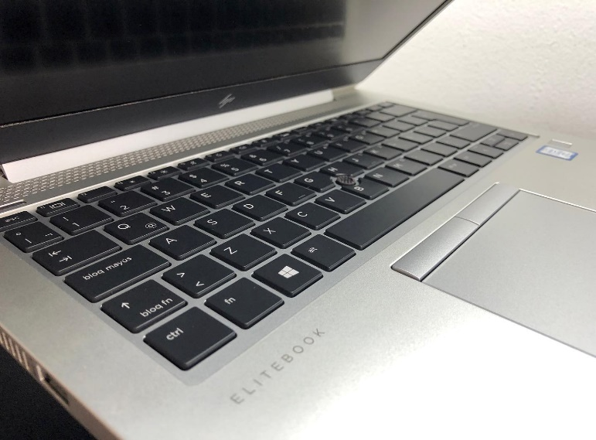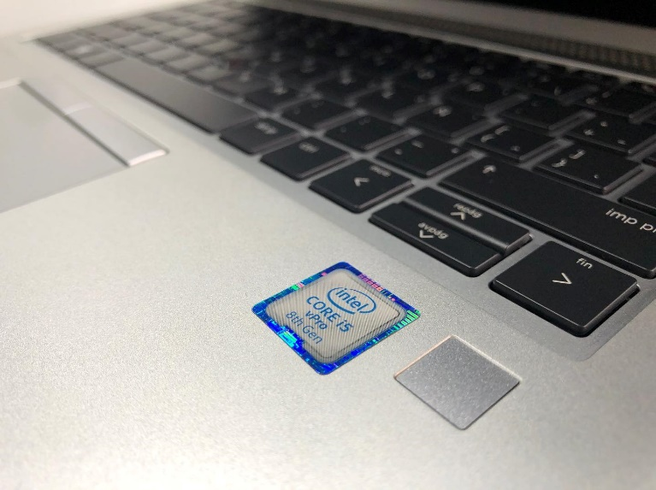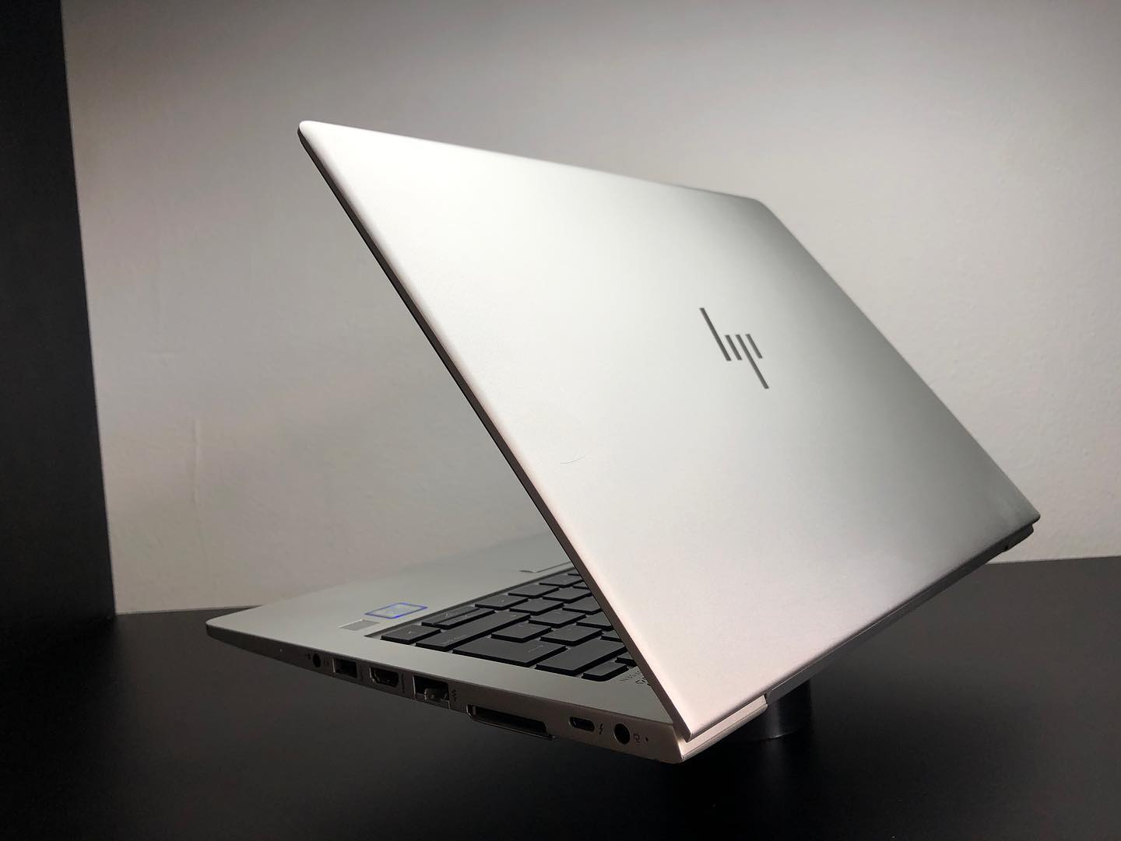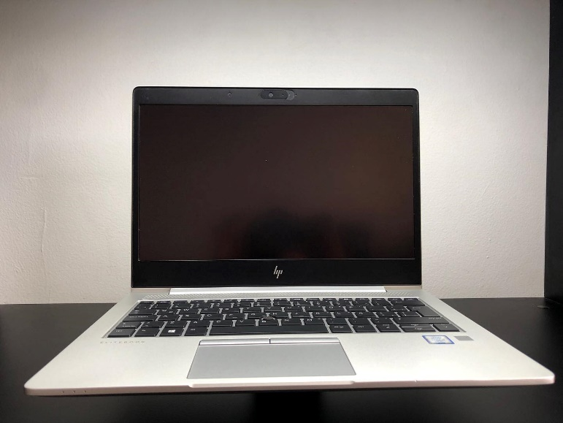Equipos de uso en buenas condiciones.

🔥Acer Swift SF314-512🔥

**Procesador:** Intel Core i5-1240P a 1.70 GHz.

**RAM:** 16GB DDR4.

**Disco duro (almacenamiento):** 512GB SSD (Sólido).

**Display:** 14”.

**Sistema operativo:** Windows 11 Home.

**Garantía:** 3 meses de garantía.

**Precio:** $15,990.00

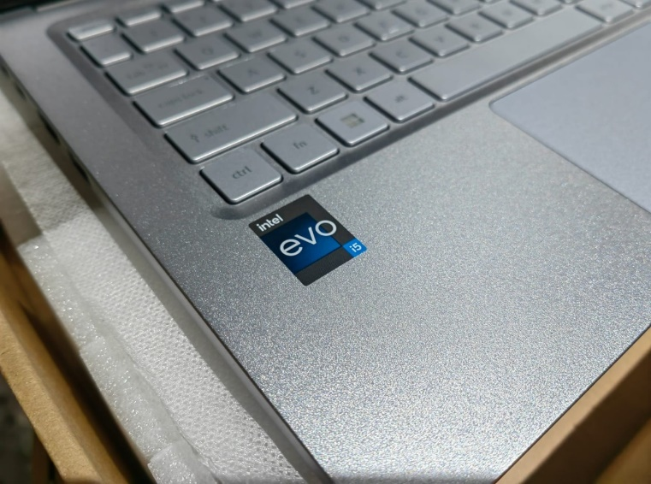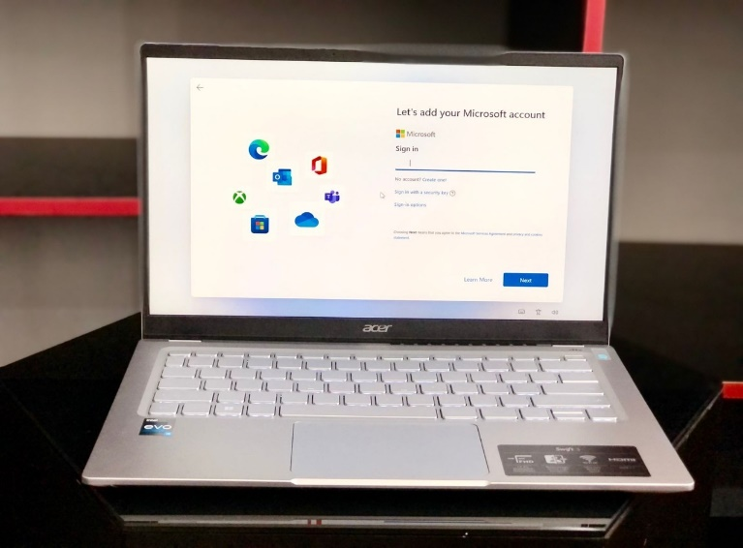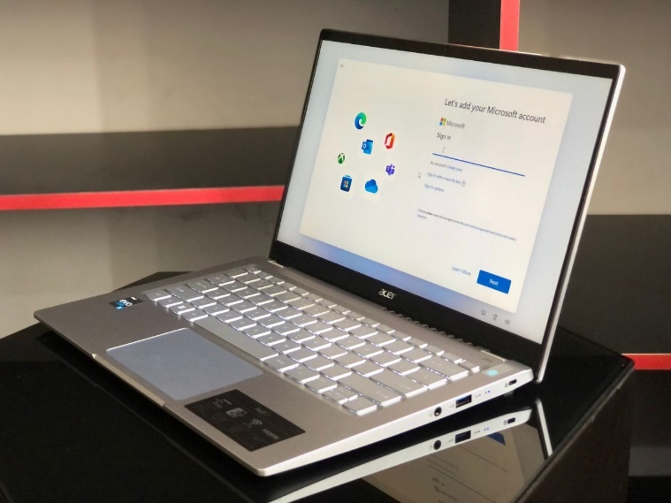Equipo nuevo en caja sellada.

🔥Apple MacBook Air 2015🔥

**Procesador:** Intel Core i5.

**RAM:** 4GB.

**Disco duro (almacenamiento):** 256SSD (Sólido).

**Monitor:** 13.3”.

**Sistema operativo:** MacOS 10 Catalina.

**Garantía:** 3 meses de garantía.

**Precio:** $10,990.00

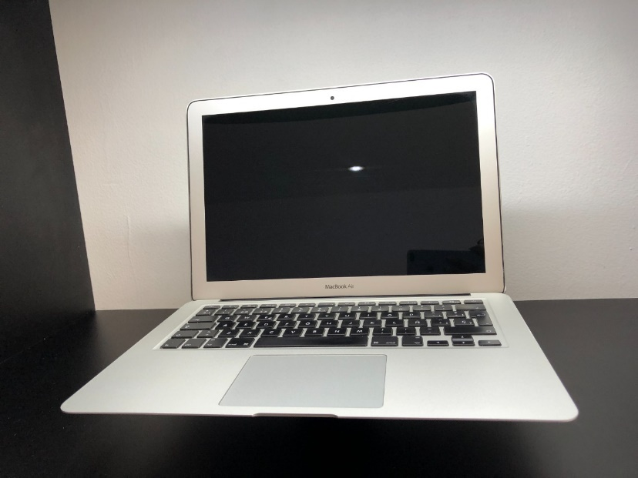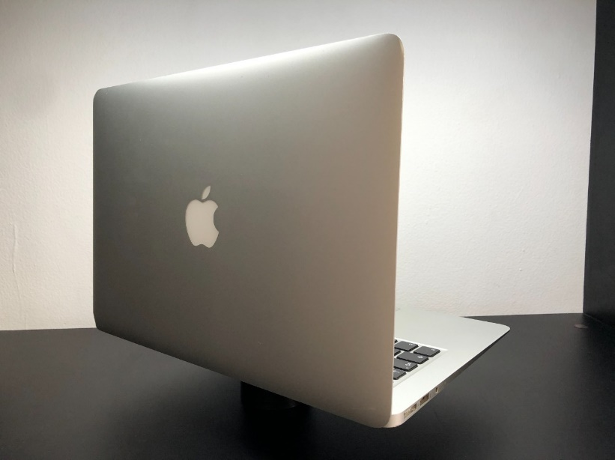Equipos seminuevos en excelentes condiciones.

🔥Apple MacBook Air 2017🔥

**Procesador:** Intel Core i5.

**RAM:** 8GB.

**Disco duro (almacenamiento):** 256SSD (Sólido).

**Monitor:** 13.3”.

**Sistema operativo:** MacOS 10 Catalina.

**Garantía:** 3 meses de garantía.

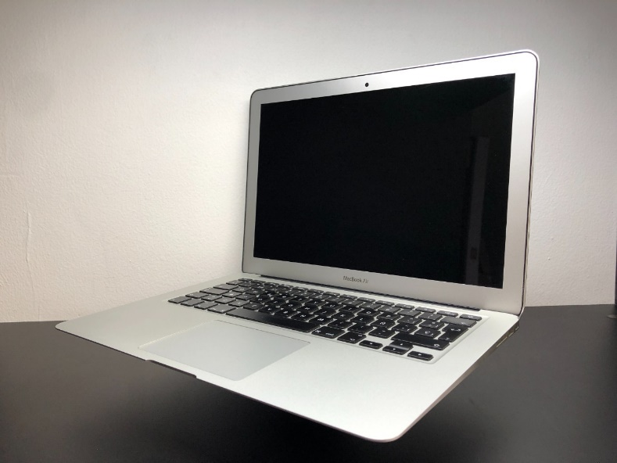**Precio:** $12,490.00

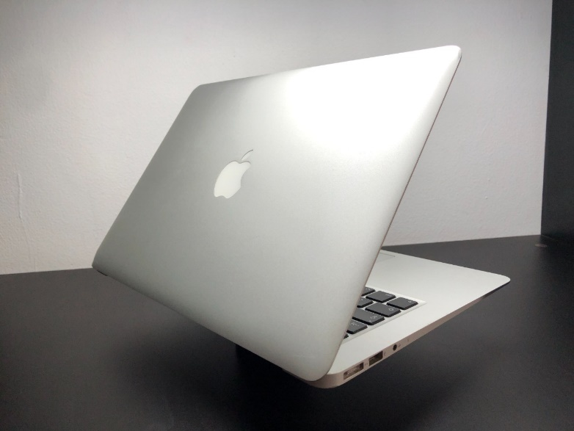Equipos seminuevos en excelentes condiciones

**Desktop (Escritorio)**

🔥Lenovo ThinkCentre M710s🔥

**Procesador:** Intel Pentium Gold 4560G a 3.50 GHz.

**RAM:** 8GB DDR4.

**Disco duro (almacenamiento):** 500GB HDD (Mecánico).

**Monitor:** 21”.

**Sistema operativo:** Windows 10 Home.

**Garantía:** 3 meses de garantía.

**Precio:** $4,490.00

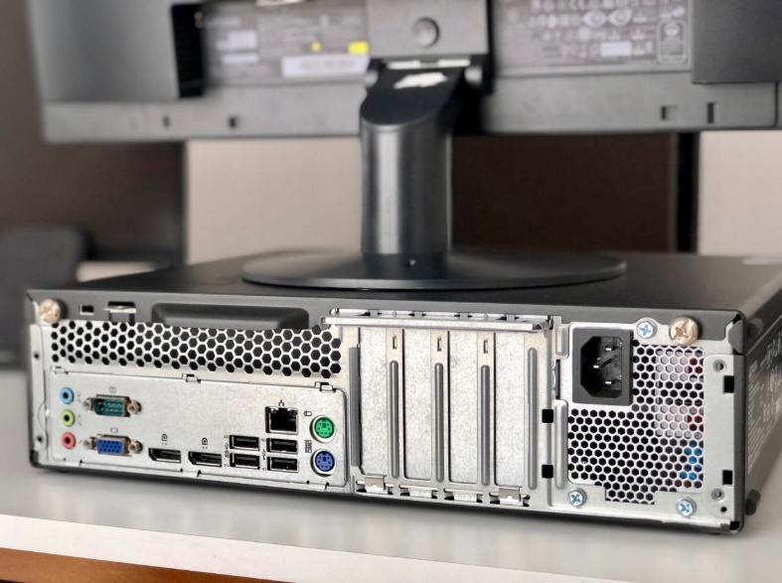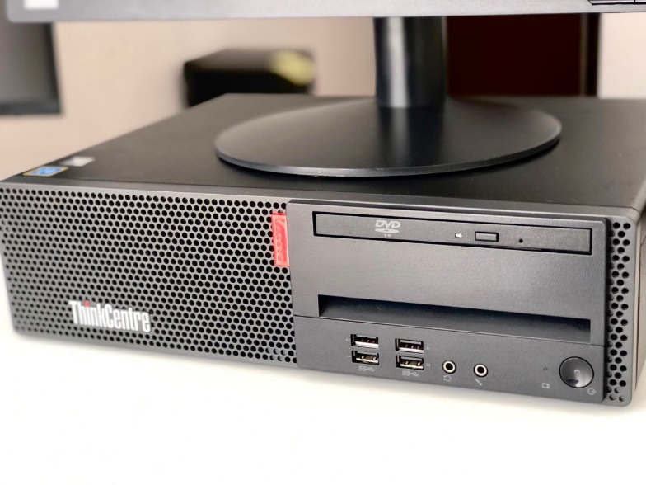Equipos de uso en excelentes condiciones.

🔥Lenovo ThinkCentre M710s🔥

**Procesador:** Intel Core i5-7500 a 3.40 GHz.

**RAM:** 8GB DDR4.

**Disco duro (almacenamiento):** 500GB HDD (Mecánico).

**Monitor:** 21”.

**Sistema operativo:** Windows 10 Home.

**Garantía:** 3 meses de garantía.

**Precio:** $5,690.00

Equipos de uso en excelentes condiciones.

🔥Dell Optiplex 7010 / 9010🔥

**Procesador:** Intel Core i5-3470 a 3.20 GHz.

**RAM:** 8GB DDR3.

**Disco duro (almacenamiento):** 500GB HDD (Mecánico).

**Monitor:** 19”.

**Sistema operativo:** Windows 10 Pro.

**Garantía:** 3 meses de garantía.

**Precio:** $3,690.00

Equipos de uso en excelentes condiciones.

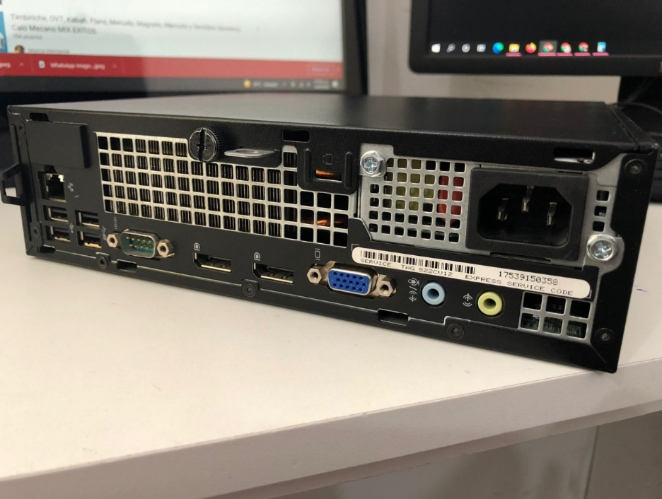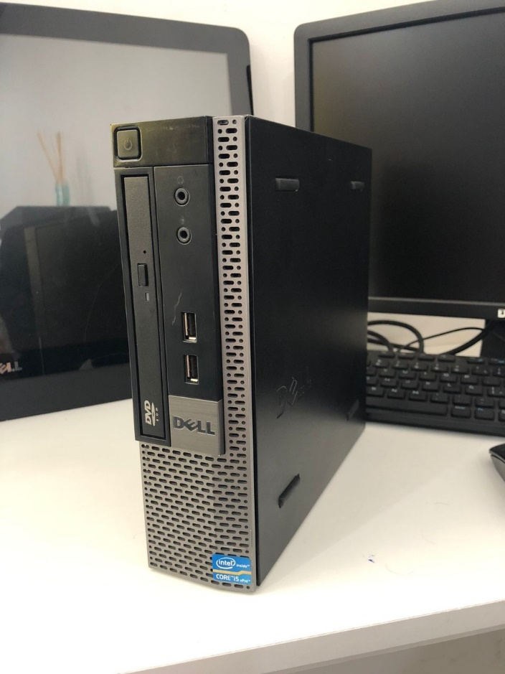

🔥Dell Optiplex 7060🔥

**Procesador:** Intel Core i7-8700 a 3.20 GHz.

**RAM:** 16GB DDR4.

**Disco duro (almacenamiento):** 256GB SSD (Sólido).

**Monitor:** 20”.

**Sistema operativo:** Windows 10 Pro.

**Garantía:** 3 meses de garantía.

**Precio:** $9,490.00

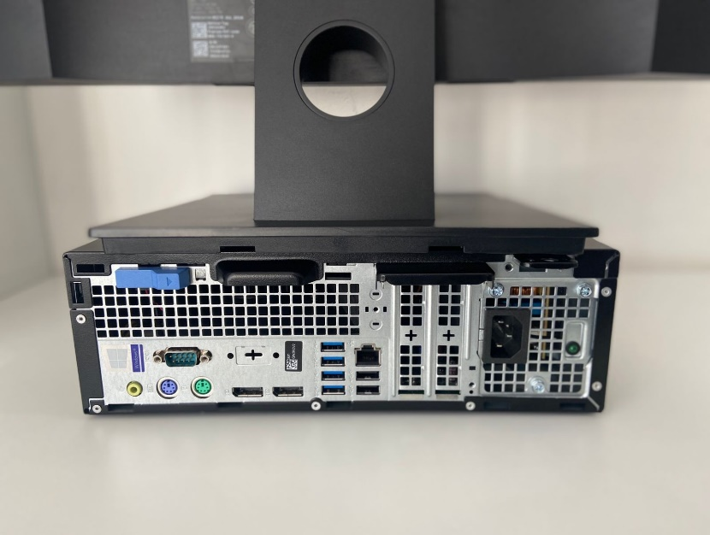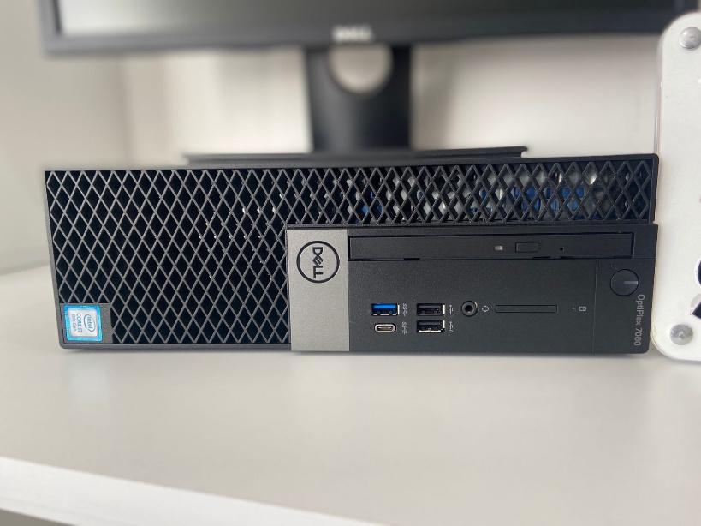Equipos de uso en excelentes condiciones.